REQUERIMENTO Nº / 2022

Sr. Presidente,
Srs. Vereadores:

O Vereador que a este subscreve requer, ouvida a Casa, e após os trâmites regimentais, que seja enviada correspondência ao Exmo. Sr. Prefeito Municipal, solicitando-lhe providências cabíveis junto à Secretaria Competente, visando PINTURA E MELHORIAS DO ESF KWAIT – LOCALIZADO NA RUA ÂNGELO RIBEIRO MIRANDA, Nº762 – BAIRRO LUXEMBURGO.

JUSTIFICATIVA: O ESF em questão necessita do pedido supracitado, uma vez que após visita ao local, funcionários e pacientes solicitaram esta melhoria. Pacientes e frequentadores do local aguardam com possível urgência a medida ora pleiteada.

Sete Lagoas, 05 de janeiro de 2022.

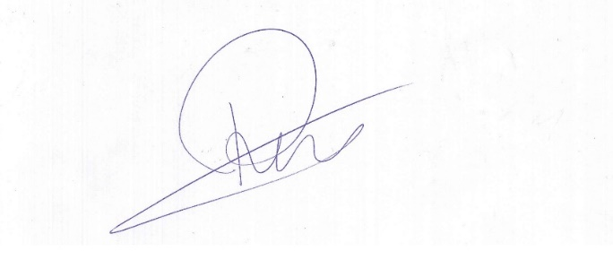

Roney do Aproximar
Vereador

